ООО "ГАЗПРОМ МЕЖРЕГИОНГАЗ КРАСНОДАР"

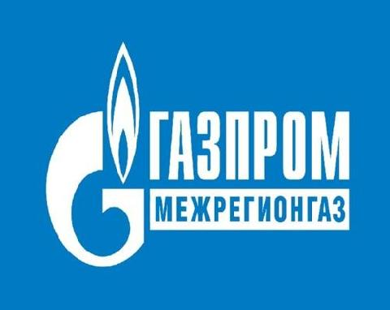

ссылки на публикации ООО «Газпром межрегионгаз Краснодар»
с социально-значимой информацией

ВК: https://vk.com/gazprom_mrg_krasnodar

ОК: https://ok.ru/ooogazp/topic/156937206043414

Телеграм: https://t.me/gazpromkrasnodar/2320

ВК: https://vk.com/gazprom_mrg_krasnodar?w=wall-216468980_877

ОК: https://ok.ru/ooogazp/topic/156937076544278

Телеграм: https://t.me/gazpromkrasnodar/2319

